**使用说明**

1. 先解压“大麦抢票”压缩包，在“移动端”文件夹中找到config.json，请补充config.json相关信息。然后需要登录网页版大麦https://www.damai.cn/，在网页登录自己的账号。

1、在config.json中选择要勾选的观影人，如1.2对应第1和第2个观影人，填入real_name中

2、Ctrl+F打开控制台搜索name-user，寻找对应搜索将得到的名称填入config.json的nick_name中，注意需要是登录状态

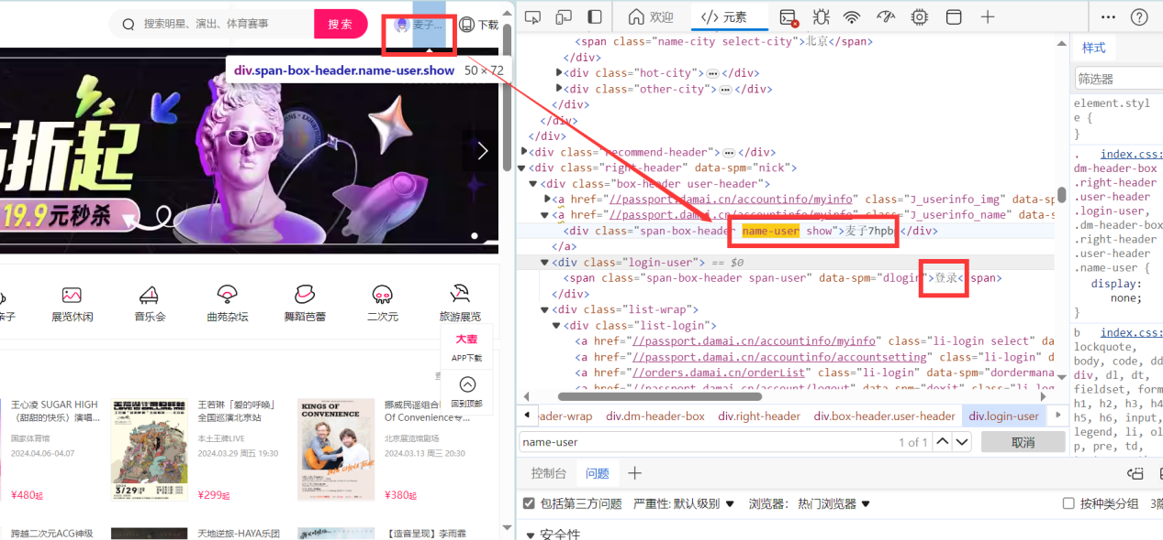

1. ticket num是要购买的票张数，应与real name数量相同
2. show id是演出id，按下图指示操作

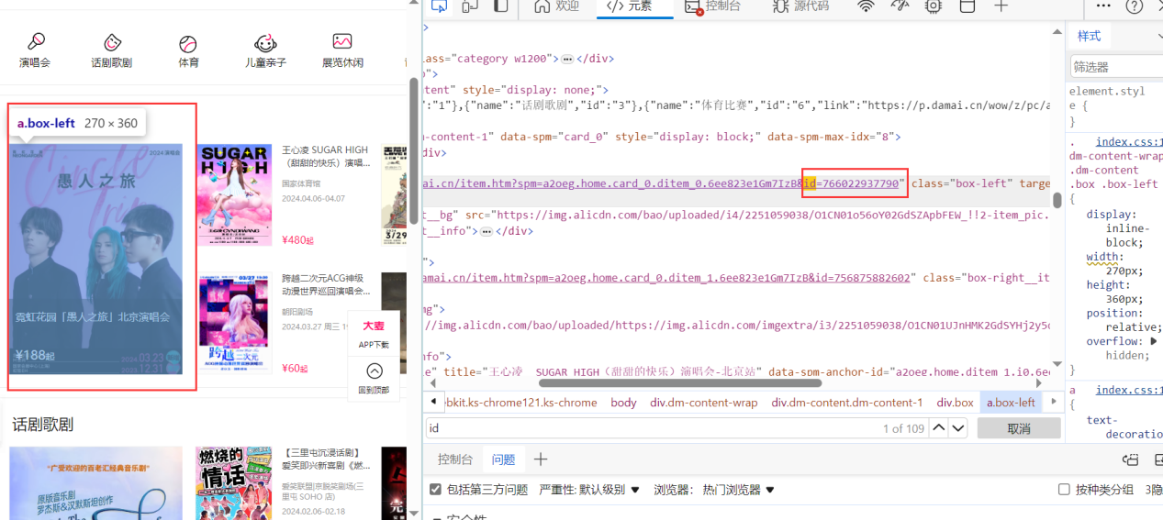

5、Ctrl+F搜索skuid，寻找对应票型的商品编号

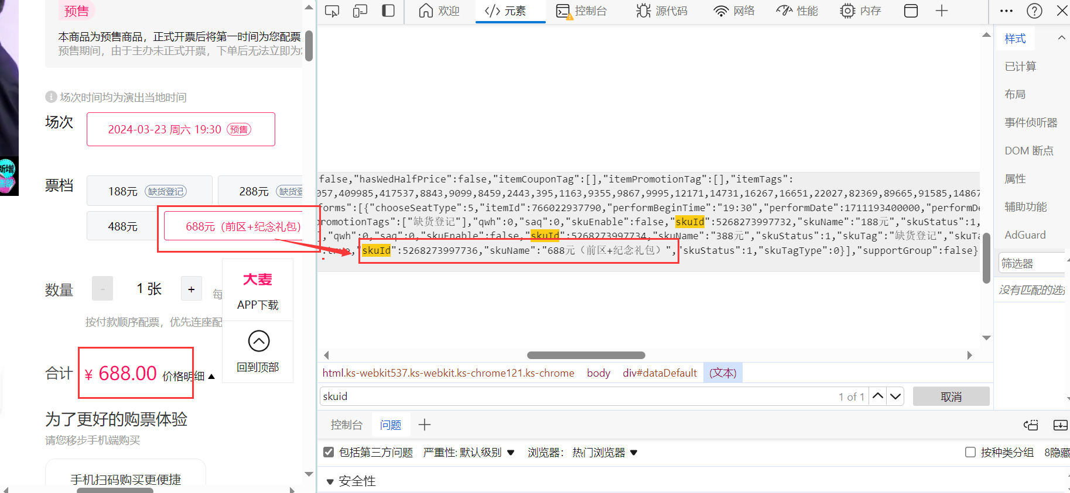

二、请前往chromedriver下载地址下载与本地chrome版本对应的chromedriver.exe:

chromedriver.exe

1. 如何查看本地chrome版本？

在浏览器的地址栏直接输入 chrome://version/ 即可查看

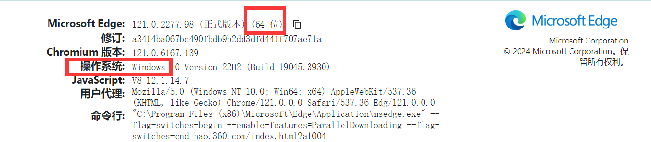

1. 如何请前往chromedriver下载地址

在浏览器的地址栏直接输入https://chromedriver.com/download，点击Stable版

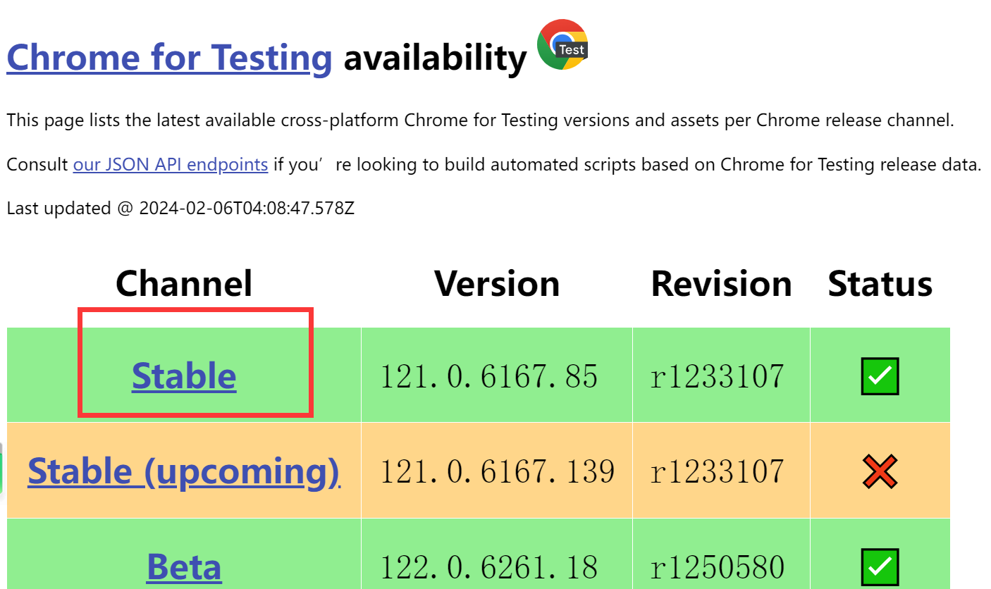

1. 选择相应的版本，复制链接到浏览器的地址栏进行下载

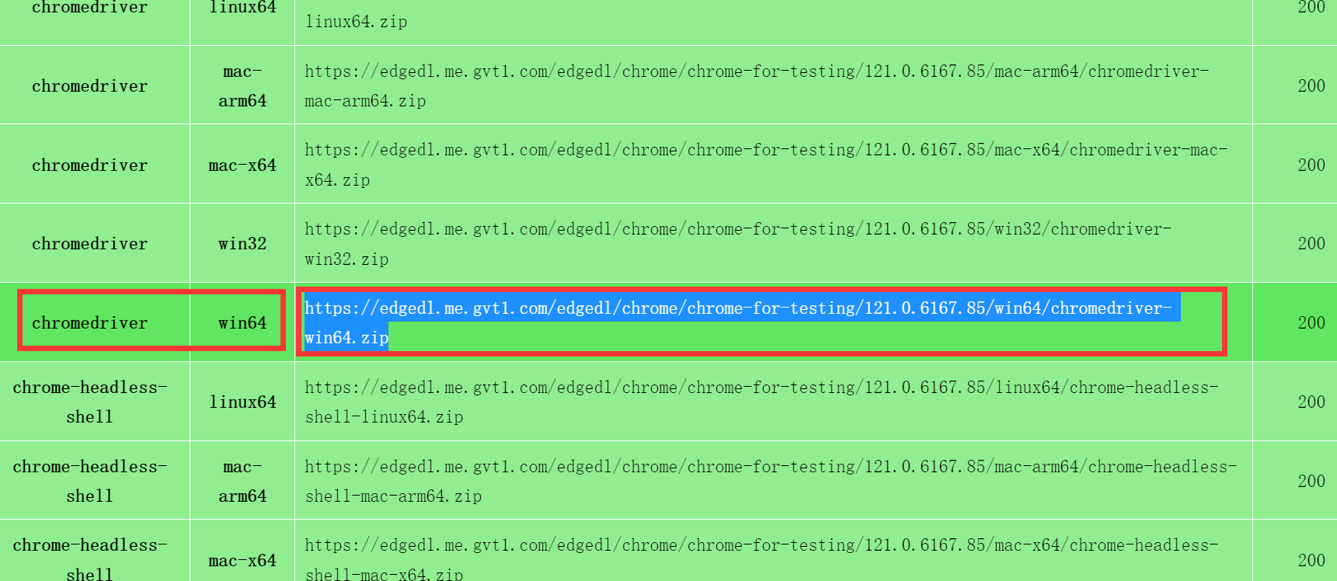

4、解压安装包双击chromedriver.exe

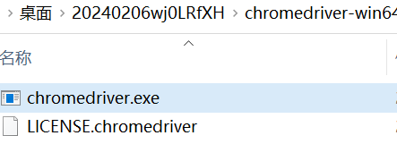

看见下图安装成功

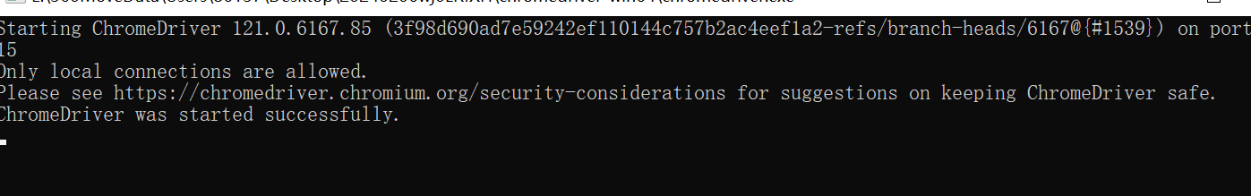

5、把exe文件复制到python的安装目录下

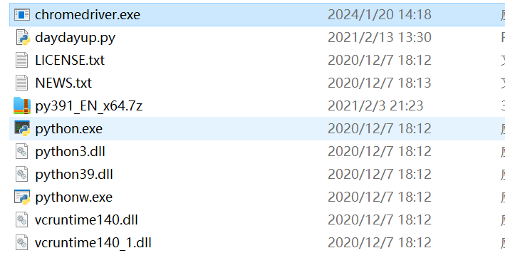

6、把exe文件复制到浏览器的安装目录下并复制路径

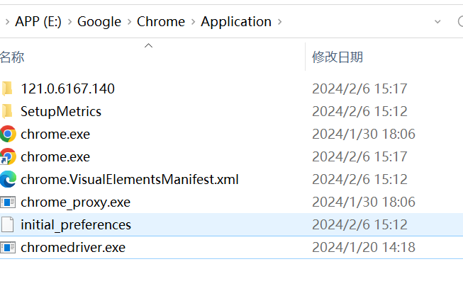

7、添加到系统环境变量PATH

将下载并解压后的chromedriver.exe文件所在的目录添加到系统的环境变量PATH中，这样操作系统就能在任何路径下执行该程序。具体步骤如下：

配置环境变量:此电脑→右击属性→高级系统设置→环境变量→用户变量→Path→编辑→新建，将以下路径复制,然后不要忘记后续全部点击确定

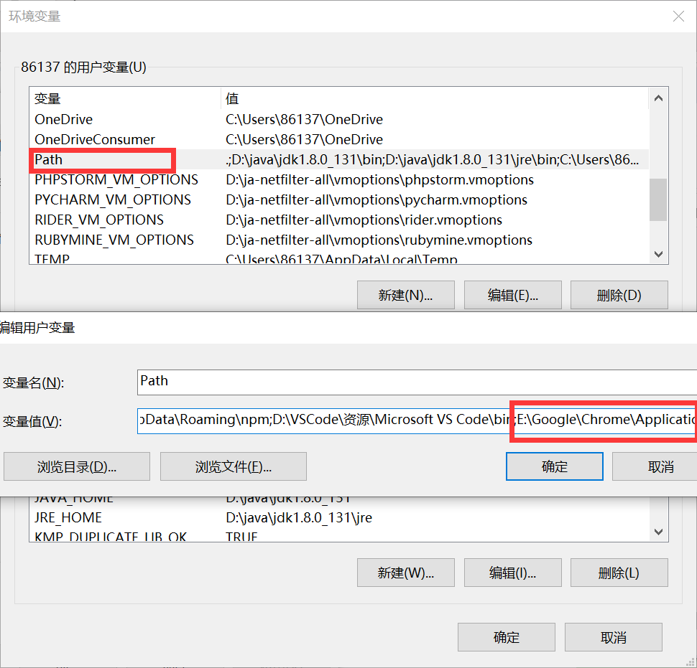

对于Linux或MacOS系统，将chromedriver（通常不需要.exe扩展名）放到如 /usr/local/bin 这样的系统路径下，或者将其路径添加至 ~/.bashrc 或 ~/.zshrc 等 shell 的配置文件中。

1. 用test文件夹中给的代码运行测试如下，看是否能正常弹出

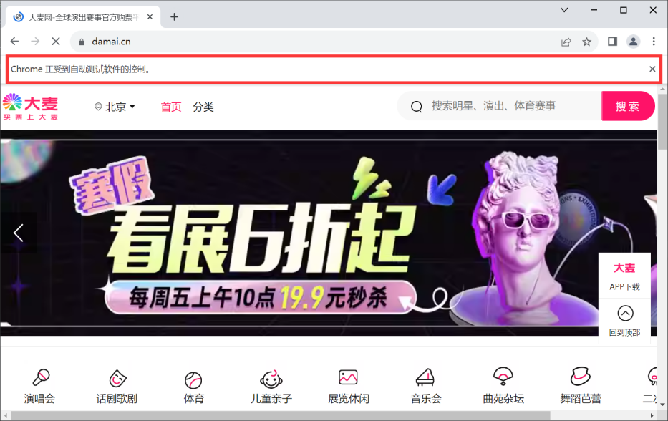

注意：需要用chrome，不要用360浏览器或者edge浏览器

三、运行damaiqiangpiao-main文件夹中的python程序

1、如果提示没selenium，需要在终端输入pip install selenium

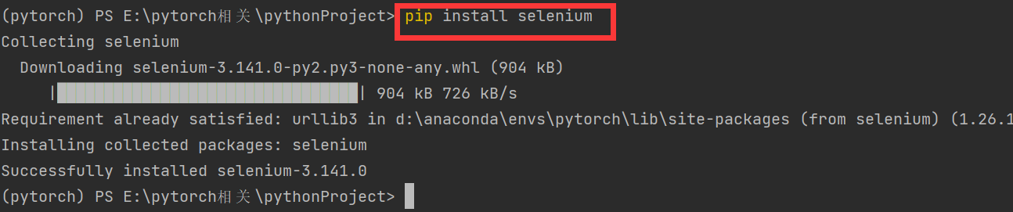

1. 修改你要抢票的目标页

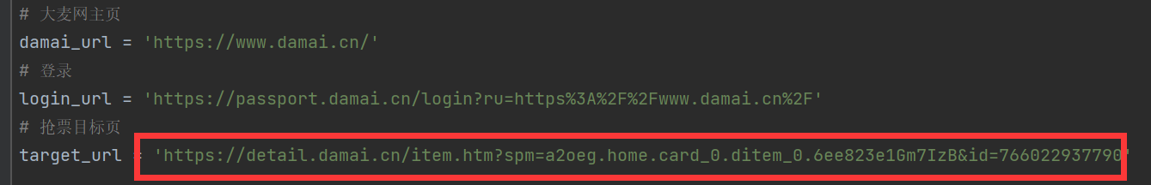

3、点击运行，根据提示操作

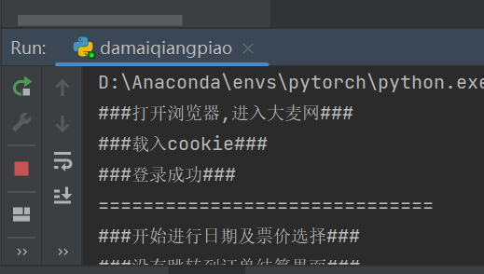

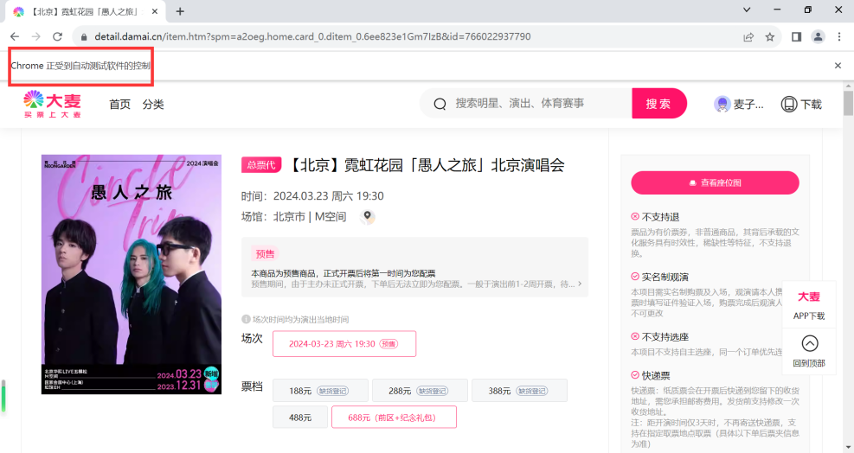

注意：要是一直出现“###没有跳转到订单结算界面###”就按Ctrl+c中断，然后清除cookie数据然后过一会再重试，不要太频繁！容易被网站标记出现“由于目标计算机积极拒绝，无法连接”